MONTAGEANWEISUNG
MONTAGE DER UNTEREN WELLE
Schaft A und Schrauben C lösen. Alu-Rohr der Antriebswelle in das Getriebe so einlegen, dass die Öffnung B mit der Öffnung A fluchtet. Schaft A und Schrauben C festziehen, um die Antriebswelle im Getriebe zu blockieren.
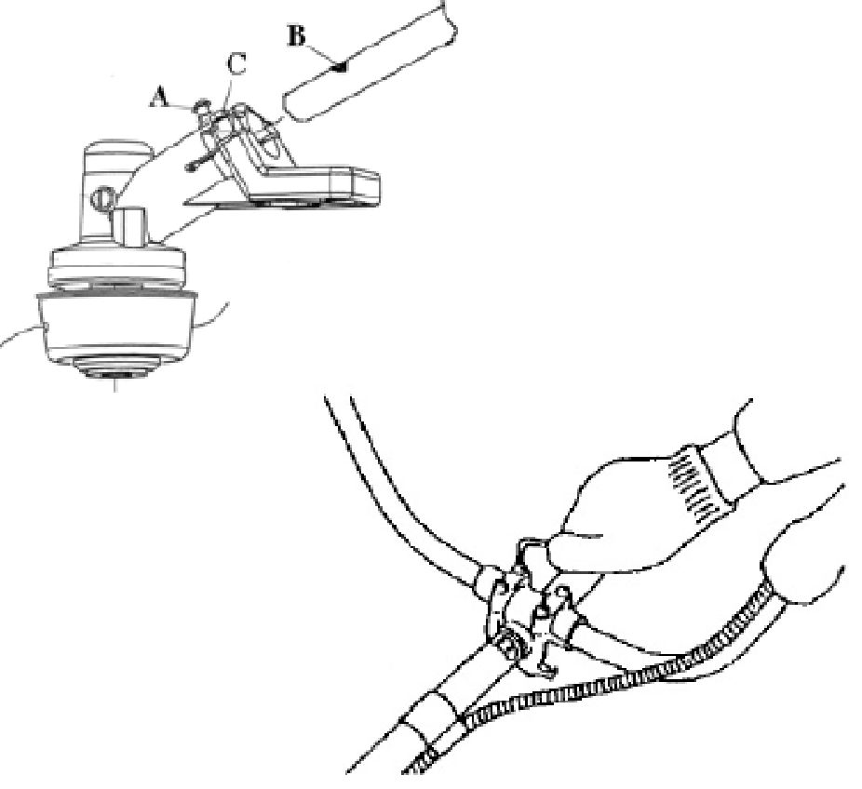
MONTAGE DES GRIFFS
Griff in den Scharnieren anordnen. Handgriff in komfortable Lage bringen und 4 Schrauben anziehen.
5 X 20 mm
SCHRAUBEN (4)
MONTAGE DER PLASTIKVERKLEIDUNG
(Zur Arbeit mit Nylondraht) Plastikverkleidung mittels vier Schrauben befestigen.
5 mm UNTERLEGSCHEIBEN (4)
MONTAGE DES DRAHTROLLENKOPFES
Unterlegscheibe C auf dem Gehäuse der Gangschaltung befestigen. Die Öffnung der Verschraubungsplatte mit der Öffnung auf der Verkleidung E fluchtend ausgleichen. Drahtkopf A montieren. Schnittkopf auf die Welle bis zum Anschlag aufschrauben und gleichzeitig die Unterlegscheibe C blockieren (durch Drehen gegen den Uhrzeigersinn). Sicherung (Blockade) entfernen.
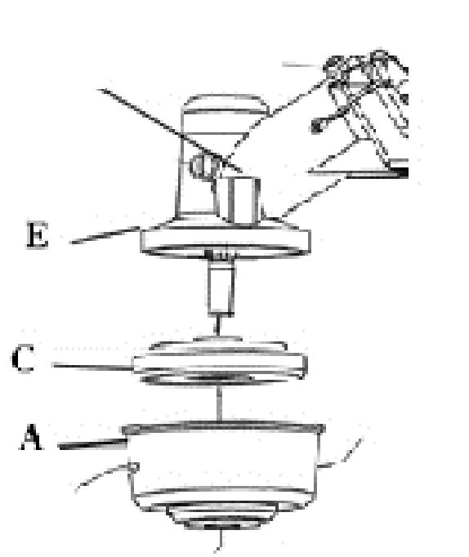
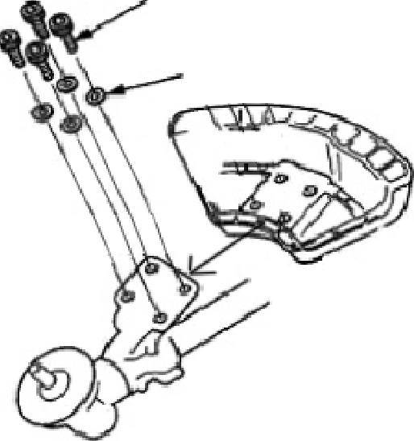
MONTAGE DER KLINGE
Unterlegscheibe F auf dem Gehäuse der Gangschaltung montieren. Beide Öffnungen der Verschraubungsplatte F mit der Öffnung auf der Verkleidung G fluchtend setzen G. Schneidescheibe D, Druckplatte C und Gleitpfanne B montieren. Metallschneide mittels Mutter A sichern.

WARNUNG – ACHTUNG BEI ÜBERMÄSSIGEN SCHWINGUNGEN
SOFORT MOTOR ABSCHALTEN:
Übermäßige Schwingungen der Schneide bedeuten, dass diese falsch montiert ist, sofort Motor abschalten und Schneide prüfen. Eine falsch montierte Schneide kann Verletzungen verursachen.
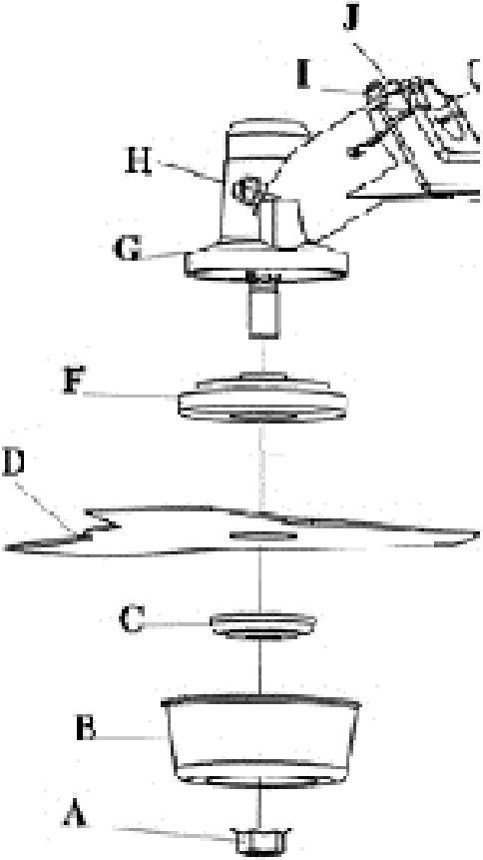

BRENNSTOFF UND ÖLMISCHUNG
- Den Tank nie ganz voll tanken.
- Niemals Brennstoff in einem geschlossenen und nicht belüfteten Raum tanken.
- Kein Benzin ins Gerät in der Nähe von offenem Feuer oder Funken gießen.
- Verschütteten Brennstoff bedingungslos abwischen, bevor der Motor eingeschaltet wird.
- Den Brennstoff nicht bei heißem Motor eingießen.
Der für dieses Modell eingesetzte Brennstoff ist eine Mischung von bleifreiem Benzin und attestiertem Motoröl. Beim Vermischen von Benzin mit Öl für Zweitaktmotoren nur Benzin einsetzen, das WEDER ETHANOL NOCH METHANOL (Alkoholarten) enthält. 95-Oktan-Benzin einsetzen. Bleifreies Benzin ist von seiner guten Qualität bekannt. Dies hilft eventuelle Beschädigungen der Leitungen und anderer Teile des Motors zu vermeiden.
MISCHUNGSVERHÄLNIS 25:1 (Motoreinfahrfrist)= BENZIN-25 TEILE, ÖL-1 TEIL
Die Mischung 25:1 wird beim Motoreinfahren eingesetzt (solch eine Mischung muss über die ersten zwei Arbeitszyklen, d.h. bis zum Leerlaufen von zwei vollen Tanks einer solchen Mischung verwendet werden).
BRENNSTOFF:
Der Motor benutzt einen Zweitaktbrennstoff, Benzin und 2-Takt-Schmiermittel (Öl) 25:1
Die Mischung 40:1 wird nach dem Motoreinfahren verwendet, diese Mischung muss bei der Tägliche Arbeit mit dem Gerät verwendet werden.
BENZIN:
95-Oktan-Benzin einsetzen, die eine gute Qualität hat.
WICHTIG:
Die Zweitaktmischung kann sich entmischen. Vor jedem Einsatz den Tank genau schütteln. Gelagerter Brennstoff altert. Mische nicht mehr Brennstoff, es für einen Monatsverbrauch zu erwarten wäre. Den Brennstoff nur in einem reinen, sicheren und attestierten Behälter aufbewahren. Brennstoffbehälter prüfen und sicherstellen, dass er sauber und mit frischen Brennstoff befüllt ist. Die Lokalisierung und den Typ des Behälters prüfen und vorschriftsmäßig einhalten.

VORBEREITUNG ZUR ARBEIT
BENZIN UND ÖL NICHT DIREKT IM TANK DES GERÄTS MISCHEN.
WICHTIG: Falls Sie die Brennstoffmischanweisung nicht befolgen, können Sie den Motor beschädigen.

WARNUNG - ACHTUNG
- Bei der Vorbereitung der Brennstoffmischung nur die zur auszuführenden Arbeit erforderliche Menge mischen. Keinen Brennstoff verwenden, der länger als zwei Monate aufbewahrt wurde. Brennstoff, der länger als 2 Monate aufbewahrt wurde, bewirkt einen erschwerten Start und schwache Arbeit. Solch einen Brennstoff muss man entsorgen und den Behälter mit einer frischen Lösung befüllen.
- Den Tank nie ganz voll tanken.
- Niemals Brennstoff in einem geschlossenen und nicht belüfteten Raum tanken.
- Kein Benzin ins Gerät in der Nähe von offenem Feuer oder Funken gießen.
- Verschütteten Brennstoff bedingungslos abwischen, bevor der Motor eingeschaltet wird.
- Nie próbuj dolewać paliwa przy gorącym zbiorniku.
VOR DER ARBEIT FOLGENDE STELLEN PRÜFEN:
- Prüfen, ob es eine losen Schrauben, Mutter oder Ausrüstung gibt.
- Prüfen, ob Luftfilter sauber ist. Vor der Arbeit Luftfilter von Verunreinigungen reinigen.
- Prüfen, ob die Verkleidung sicher an ihren Platz befestigt ist.
- Prüfen, ob keine Leckage vorliegt.
- Vergewissern Sie sich, dass die Klinge sich im Leerlauf nicht bewegt.
WARNUNG - ACHTUNG
Die Abgase des Motors von diesem Gerät enthalten chemische Verbindungen, denen man Krebsentwicklung, Geburtsfehler oder andere Fehlbildungen zumutet.

FUNKTION
EINSCHALT- UND ABSCHALTPROZEDUREN
KALTSTART DES MOTORS:
Den Stoppschalter in die Position "START" bewegen
- Vorsichtig die Zündung der Pumpe (7-10 Mal) schieben, bis der Brennstoff zur Zündung gerät.
- Kaltstart: Hebel bis zum Schließen der Drossel ziehen.
- Anlassgriff ziehen, bis Motorfunken entstehen.
- Hebel ziehen (übermäßiges Bewegen des Drosselhebels verursacht ein Überfluten des Motors oder erschwert den Start).
- Anlassergriff ziehen, bis der Motor startet.
- Den Motor ein paar Minuten warm laufen lassen, bevor mit der Arbeit begonnen wird.
WARMSTART DES MOTORS:
- Falls der Tank nicht ausgetrocknet ist, den Anlasser ein bis drei Mal ziehen, und der Motor sollte starten.
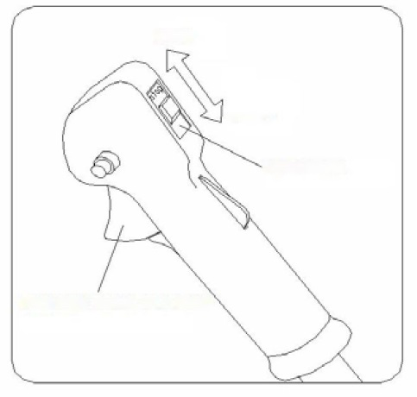
STOPP
START
SCHALTER
GASREGLER

DIE DROSSEL NICHT VERWNDEN:
- Falls der Tank ausgetrocknet ist, nach mehrmaligem Befüllen die Schritte 3 bis 7 für KALTSTART ausführen.
ABSCHALTEN DES MOTORS:
- Schalter zur STOPP-Position umschalten.

